城南幼儿园校园安全隐患改造方案

一、主要改造内容

为了提升幼儿园环境舒适性，安全性，本次改造内容：硬化户外活动场地340㎡；维修地面墙面松动瓷砖190㎡；伸缩大门更换；室外沙水池改造、更换测温通道防盗门、安全出口甲级防火门2扇;后院绿化地做儿童攀爬设施。

二、主要施工内容及做法

1.硬化户外活动场地

➀ 原城南幼儿园学校楼北侧散水以外绿化地及游乐设施后面所有地坪经和校方协商决定拆除原有绿化地改为新做混凝土地面，对门口草坪地原草地的翻土平整，原有绿化地改为新做C30混凝土收光地面尺寸1.长度15.4m宽度3.35m、长度10m宽度8m、2.长度15.8宽度5.3m、长度22m宽度0.8m、长度4.5m宽度2.5m、长度18m宽度1m、拆除路缘石（500*300*120）长度85m做法如下。拆除C30混凝土路缘石，及路亚石拆除。及滑梯后、滑梯西侧的杂草，杂树处理。土地做至平整夯实。

2.幼儿园室内墙面、地面瓷砖更换

全园室内走道、大厅、卫生间、教室局部瓷砖松动现场拆除原墙面瓷砖更换新瓷砖190平方米。需要全园检测。

3.室外大门改造

室外大门经和校方协商决定拆除原收缩门一套，安装成品悬浮门长度10.5m高度2m，做法如下。

人工拆除原伸缩门一套。

安装成品电动悬浮门一套。包含土建，接电等。悬浮门需要提供第三方CMA/CNS第三方检测报告。其中材料壁厚不小于3.0，装饰构建不小于0.8.受力构件受力不低于6.0，装饰构建受力不低于1.2。电动推拉门速度不低于0.21m/s。噪声不大于65dB(A)。推拉门自锁力不小于600N，无线遥控距离不应小于30m。单项交流控制电路应具备短路功能，绝缘电阻MQ不小于1MQ，成品应设有保护接地装置。接地端子与产品的接地电阻不大于0.1。，提供检验报告。

4.室外沙水池改造

室外沙坑改造经和校方协商决定拆除拆除原有圆形石材地面及混凝土，后人工下挖戈壁土60cm，做法如下。

拆除原有大理石场地尺寸16*16米圆形厚彩砖底下砂浆垫层-拆除c20混凝土15cm厚-挖除60cm深素填土-基层压实。

新做钢筋混凝土沙坑（抗渗砼）墙厚度20cm，螺纹10＠200双层双向尺寸做弧形不规则沙坑池长度为40m左右，沙坑中间做圆形儿童不规则弧形20米左右。

新做沙坑外做两层3mm厚SBS卷材，水池内做聚氨酯防水+2cm，刷雨虹防水砂浆保护层，沙坑外防水层砌砖厚度240mm+2cm抹灰尺寸8m*8m高度0.3m。

新做沙坑砼墙顶面及侧面长度32m*0.3m贴瓷砖。一圈周围采用水洗石粉刷一圈2遍。沙池侧边装饰小木桩，下面铺设彩色石材一圈及鹅卵石。

室外沙坑接幼儿园厨房给水管DN50PE管长度30m，圆形水池排水接至幼儿园后居民区43.5米左右，（后需恢复居民区破坏地面混凝土及彩砖22米）+水龙头2个，水管线只提供夏季使用，冬季10月以后关闭阀门，需增加排水阀，排出管内余水。

水池内设计自然排水装置，水池内的水随时可以外排，采用DN100钢管带阀门。

儿童水池内部贴马赛克瓷砖，一圈刷水磨石。沙池内需填满石英砂。

5.测温通道门改造

原保安室人员出入口成品保温门两套wm1524经和校方协商决定改为铝合金65型材门两套1524，具有电动开启功能，做法如下；

拆除原有成品保温门1524两套，处理门下口斜坡和原地面做平。

更换65型铝合金型材门1524两套带电动开启功能。

6.学校edpm侧边土地设置攀爬区

后院绿化地挖坑填轮胎，树桩，儿童攀爬网，攀爬架等轮胎漏至半高，方便攀爬，设计改造成儿童组合攀爬游戏区。

7.防火门等级达到甲级，其中甲级防火门，防火门需要消防产品认证证书，符合标准认证CCCF-CPRZ-18:2019，填充材料达到GB 8624-0226规定燃烧性能A1级要求，门扇面板厚度不低于0.8，门框板厚度不低于1.2，铰链板厚度不低于3.0.门扇宽度，高度弯曲度＜2.0%，提供检验报告并盖公章。

三、施工质量与安全

1.安全方案制定：施工方在开工前15天内，向幼儿园提交详细的施工安全专项方案，涵盖安全防护措施、应急救援预案、对进场工人进行三级安全教育等内容。方案经幼儿园审核通过后方可实施。

2.安全设施配备：施工现场需在危险区域如楼梯口、塌陷地面、大门安装处等设置防护栏杆和明显的警示标志。

3.材料选用标准：所有用于修缮工程的材料均符合国家现行标准和设计要求，主要材料如钢材、水泥、防水材料、装饰材料等需提供质量合格证明文件、检测报告及产品说明书。

4.施工工艺规范：严格按照现行的施工规范和标准进行施工，如《建筑装饰装修工程质量验收标准》（GB 50210 - 2018）、《混凝土结构工程施工质量验收规范》（GB 50204 - 2015）等。每完成一道施工工序，需经施工方自检、验收单位验收合格后，方可进入下一道工序施工。

四、竣工验收

1.质量验收要求：工程竣工后，施工方首先对现场技术人员进行质量技术交底，进行全面自查自验，做到横平竖直，整改完善后向幼儿园提交竣工验收申请报告，幼儿园可组织相关部门对现场完成工程进行联合验收。

2.现场文明施工：施工方保持施工现场整洁有序，材料堆放整齐，并设置明显的标识牌；施工场地内道路始终保持畅通，定期对施工现场进行清扫和洒水降尘；进场施工人员统一佩戴工作牌，杜绝在施工现场有吸烟等不文明行为。

3.竣工验收后施工单位对本项目质保3年。

五、改造后效果图参考

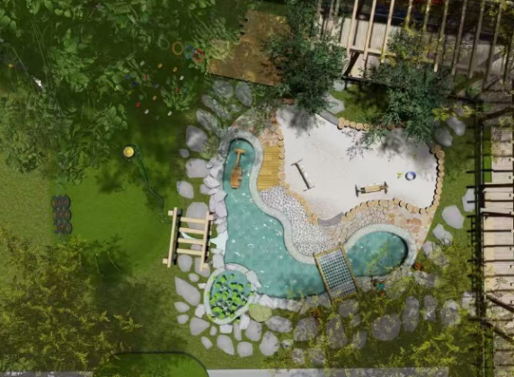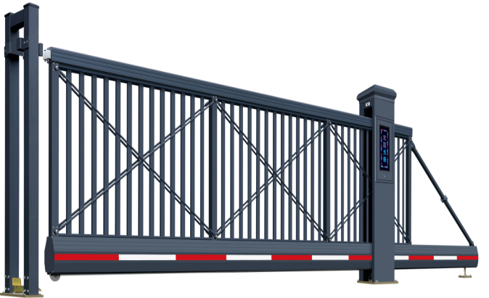

沙水池改造后效果图

悬浮门改造后效果图

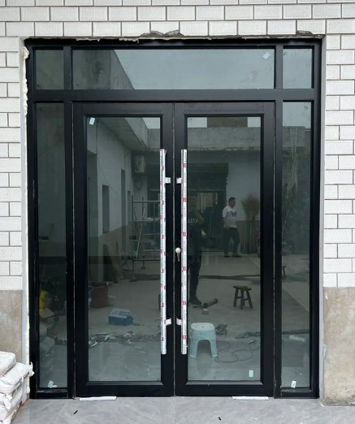 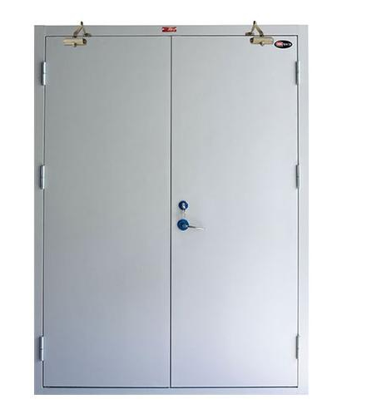

改造后防火门效果图

改造后保安室铝合金门效果图

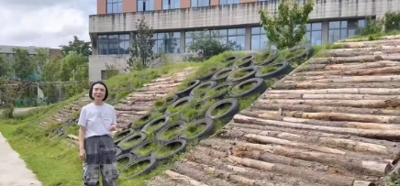

改造后攀爬区意向效果图